
КОМИТЕТ ПО ОХРАНЕ ОБЪЕКТОВ КУЛЬТУРНОГО НАСЛЕДИЯ ТОМСКОЙ ОБЛАСТИ

ПРИКАЗ
14.11.2022 |  | № 0195/01-07
Об утверждении границ территории объекта культурного наследия регионального значения «В этом доме жил А.В. Шотман с семьей»,
1914-1917 гг., расположенного на территории с. Нарым Парабельского района
Томской области

Руководствуясь Федеральным законом от 25.06.2002 № 73-ФЗ «Об объектах культурного наследия (памятниках истории и культуры) народов Российской Федерации»; приказом Министерства культуры Российской Федерации от 04.06.2015 № 1745 «Об утверждении требований к составлению проектов границ территорий объектов культурного наследия»; подпунктом д) пункта 8) части 9 главы 2 Положения о Комитете по охране объектов культурного наследия Томской области, утвержденного постановлением Губернатора Томской области от 29.04.2016 № 37 и на основании историко-культурных исследований
ПРИКАЗЫВАЮ:
- Утвердить границы территории объекта культурного наследия регионального значения «В этом доме жил А.В. Шотман с семьей», 1914-1917 гг., расположенного по адресу: Томская область, Парабельский район, с. Нарым, ул. Куйбышева, 52 (ранее сложившийся адрес : Томская область, Парабельский район, с. Нарым, ул. Куйбышева, 50), согласно приложению к настоящему приказу.
- Установить особый режим использования земельных участков в границах территории объекта культурного наследия регионального значения в соответствии со статьей 5.1 Федерального закона от 25.06.2002 № 73-ФЗ «Об объектах культурного наследия (памятниках истории и культуры) народов Российской Федерации».
- Контроль за исполнением настоящего приказа возложить на председателя Комитета по охране объектов культурного наследия Томской области.

Председатель комитета |  | Е.В. Перетягина

Ю.С.Матвеева
Приложение
к приказу Комитета по охране объектов культурного наследия Томской области
 | от | 14.11.2022 | № | 0195/01-07

Графическое описание местоположения границ территории
объекта культурного наследия регионального значения

«В этом доме жил А.В. Шотман с семьей», 1914-1917 гг.
(наименование объекта, местоположение границ которого описано (далее - объект))

Сведение об объекте
№ п/п | Характеристики объекта | Описание характеристик
1 | 2 | 3
1 | Местоположение объекта | Томская область, Парабельский район,  с. Нарым, ул. Куйбышева, 52
2 | Площадь объекта +/- величина погрешности определения площади  (Р +/- Дельта Р) | 203,0 ± 1 кв. м.
3 | Иные характеристики объекта

Сведения о местоположении границ объекта
1. Система координат МСК-70 .
2. Сведения о характерных точках границ объекта
Обозначение характерных точек границ | Координаты, м |  | Метод определения координат характерной точки | Средняя квадратическая погрешность положения характерной точки (Mt), м | Описание обозначения точки на местности (при наличии)
Обозначение характерных точек границ | X | Y | Метод определения координат характерной точки |  | Описание обозначения точки на местности (при наличии)
1 | 2 | 3 | 4 | 5 | 6
1. | 623994,42 | 4126669,03 | Картометрический | 0.01 | -
2. | 623991,63 | 4126681,17 | Картометрический | 0.01 | -
3. | 623975,78 | 4126677,73 | Картометрический | 0.01 | -
4. | 623978,42 | 4126665,57 | Картометрический | 0.01 | -
1. | 623994,42 | 4126669,03 | Картометрический | 0.01 | -

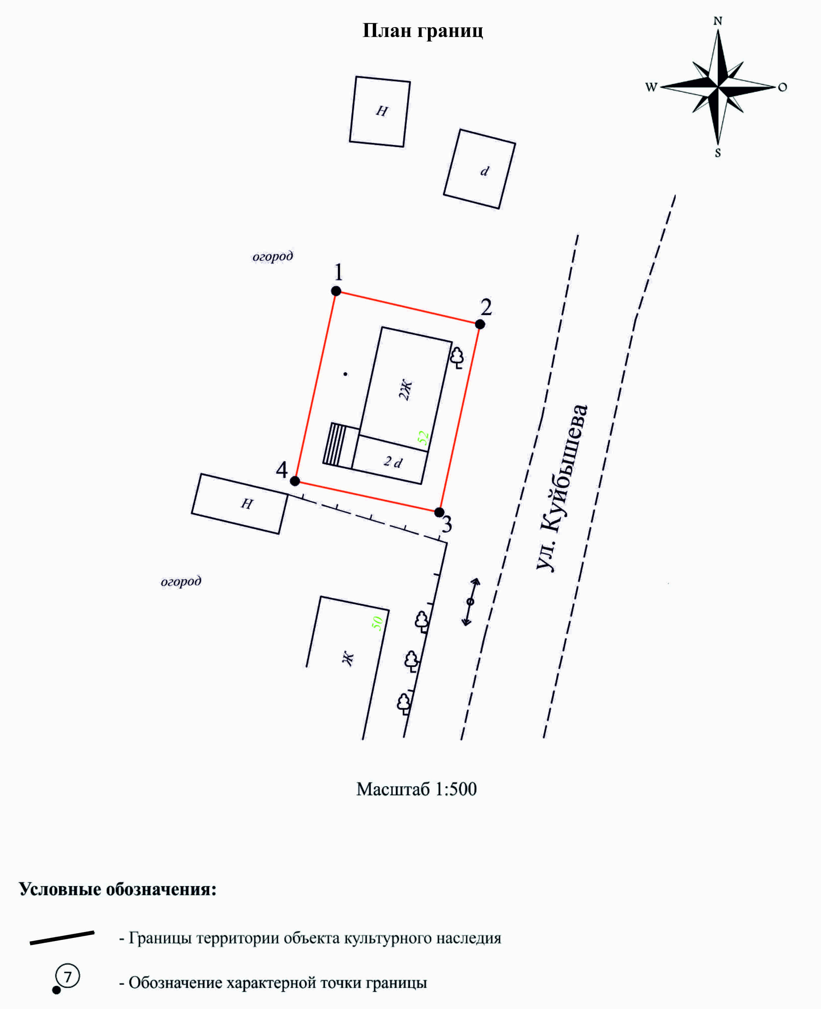

Текстовое описание местоположения границ территории объекта

Прохождение границы |  | Описание прохождения границы
от точки | до точки | Описание прохождения границы
1 | 2 | 3
1 | 2 | в направлении на юго-восток на расстояние 12,46 м.
2 | 3 | в направлении юго-запад на расстояние 16,22 м.
3 | 4 | в направлении на северо-запад на расстоянии 12,44 м.
4 | 1 | в направлении на северо-восток на расстоянии 16,37 м.

